4.класс Английский язык 2.группа
13.05 среда
Classwork: Упр. 5, 6 стр. 53. – 54.
Homework: Упр. 2, 3, 4, 5 (рис. 1. – 2.)
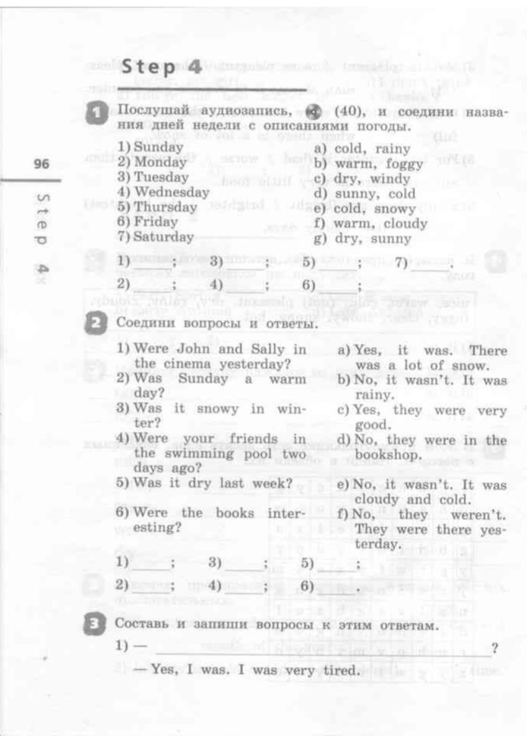 | 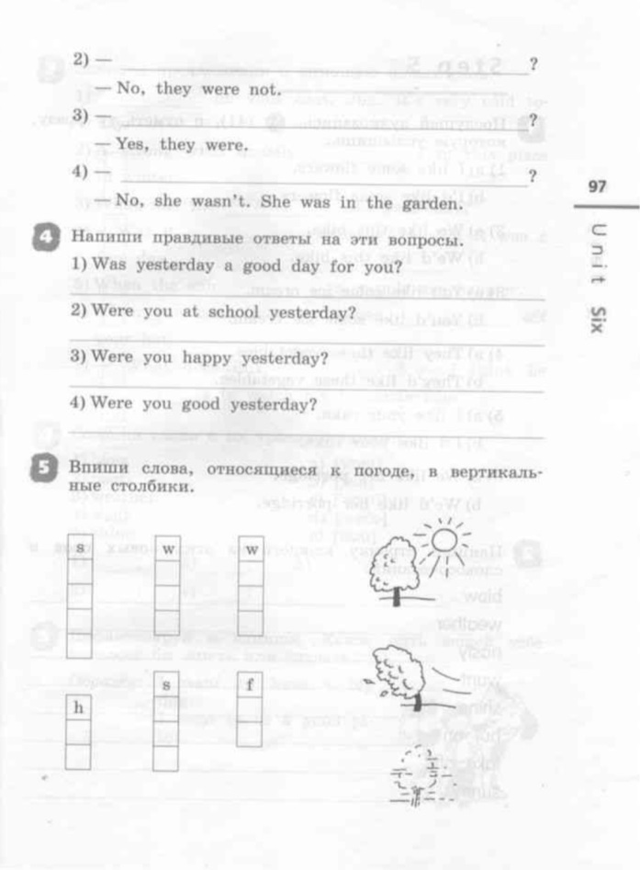
рис.1 | рис.2

Сдача и оценивание заданий: До 15.05 фотографируйте свои тетради с выполненными заданиями. Далее отправляйте их мне на почту nasridinovaalina@yandex.ru. В теме письма пишите фамилию, имя, класс, группу (ребенка). За эту работу поставлю оценку.

